מטלת מחשב (ממ"ח) 04
הקורס: אשנב למתמטיקה
חומר הלימוד למטלה: יחידות 9,8,7
מספר השאלות: 24 | משקל המטלה: 2 נקודות
סמסטר: 2009ב | מועד הגשה: 7.6.2009

מומלץ לשלוח את התשובות לממ"ח באמצעות מערכת שאילתא
בכתובת www.openu.ac.il/sheilta

בכל אחת מן השאלות הבאות סמן:
א - אם רק טענה 1 נכונה ב - אם רק טענה 2 נכונה
ג - אם שתי הטענות נכונות ד - אם שתי הטענות לא נכונות
בשאלות 5-1 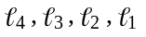 הם ישרים ו- 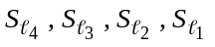 הם שיקופים ביחס אליהם.
שאלה 1
- אם 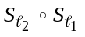 ו- 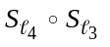 מתארים אותה הזזה לא טריוויאלית אז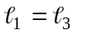 ו- 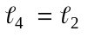
- אם ו- מתארים אותה הזזה לא טריוויאלית אז 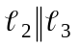 או 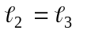
שאלה 2
נתון ש- סיבוב לא טריוויאלי סביב נקודה A.
- אם 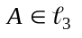 אז קיים ישר 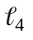 כך ש- 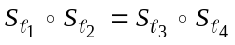
- קיים 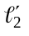 כך ש- 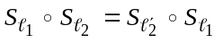
שאלה 3
- אם הזזה ואם 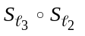 הזזה אז 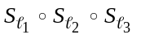 שיקוף
- אם סיבוב ואם סיבוב אז שיקוף
שאלה 4
בשאלה זו 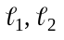 הם ישרים מקבילים ו- 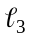 חותך אותם.
- קיים ישר 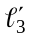 מקביל ל- כך ש- 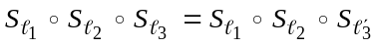
- קיימים ישרים מקבילים 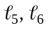 וישר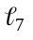 מאונך להם כך ש- 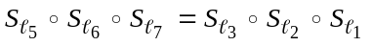
שאלה 5
- אם 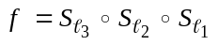 אז 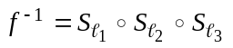
- אם f איזומטריה של המישור אז 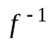 היא איזומטריה מאותו סוג
שאלה 6
- קיימת איזומטריה f כך ש- 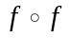 שיקוף
- קיימת איזומטריה f כך ש- סיבוב
בשאלות 8-7 f היא איזומטריה שמתאימה את A ל- A′את B ל- B′ואת C ל- C′ (ראה ציור).
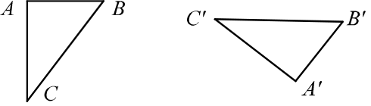
שאלה 7
- המשולשים ABC ו - A′B′C′ חופפים זה לזה
- קיימת איזומטריה g שונה מ-f שמתאימה את A ל- A′ואת B ל- B′
שאלה 8
- f היא שיקוף מוזז.
- f היא סיבוב.
בשאלות 10-9 f היא איזומטריה ו- 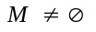 קבוצה קבועה ביחס ל- f
שאלה 9
- f אינה הזזה
- אם M קבוצת שבת ביחס ל- f אז לכל 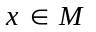 מתקיים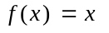
שאלה 10
- אם M סופית אז M היא בהכרח קבוצת שבת של f
- אם f שיקוף מוזז אז יתכן 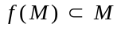 (הכלה ממש)
בשאלות 13-11 f ו- g הן איזומטריות של המישור.
שאלה 11
- אם x נקודת שבת של 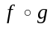 אז 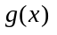 נקודת שבת של 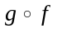
- אם שיקוף אז גם שיקוף
שאלה 12
- אם ל- יש נקודת שבת אז ל- f ול-g יש נקודת שבת
- אם f ,g הופכות מגמת משולשים ובעלות נקודת שבת משותפת אז סיבוב
שאלה 13
- אם A ,B נקודות שונות ואם 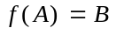 , 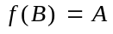 אז ל-f יש נקודת שבת
- קיימים שלושה שיקופים כך שהרכבתם היא איזומטריה בעלת נקודת שבת יחידה
שאלה 14
- אם מוסיפים אקסיומה למערכת בלתי תלויה, מתקבלת מערכת תלויה או בעלת סתירה
- אם משמיטים אקסיומה ממערכת אקסיומות בעלת סתירה, מתקבלת מערכת חסרת סתירה
שאלה 15
- אם לאחר הוספת אקסיומה למערכת שלמה מתקבלת מערכת חסרת סתירה אז המערכת החדשה היא תלויה
- אם משמיטים אקסיומה ממערכת שלמה אז המערכת החדשה אינה שלמה
שאלה 16
- אם מוסיפים למערכת אקסיומות משפט שאינו מתקיים באחד המודלים של המערכת, אז המערכת החדשה היא בעלת סתירה
- אם מוסיפים למערכת אקסיומות משפט שמתקיים בכל מודל של המערכת, אז המערכת החדשה היא תלויה
השאלות 17, 18 נתונות מערכת אקסיומות A ואקסיומה α.
שאלה 17
ידוע שלאחר הוספת α ל-A מתקבלת מערכת חסרת סתירה גם לאחר הוספת שלילת α ל-A מתקבלת מערכת חסרת סתירה.
- A בעלת סתירה
- A אינה קטגורית
שאלה 18
ידוע שלאחר הוספת α ל-A מתקבלת מערכת חסרת סתירה ולאחר הוספת שלילת α ל-A מתקבלת מערכת בעלת סתירה.
- α נובעת ממערכת האקסיומות A
- שלילת α נובעת מאקסיומות מערכת A
בשאלות 21-19 נעסוק במערכת האקסיומות הבאה:
- יש בדיוק ארבע נקודות.
- לכל שתי נקודות שונות יש ישר אחד ויחיד אשר שתיהן נמצאת עליו.
- לכל ישר ולכל נקודה P שאינה על קיים ירש יחיד אשר P נמצאת עליו ואין לו נקודות משותפות עם .
לפניך ההמחשות הבאות (מעגלים וקשתות מגדירים ישרים):

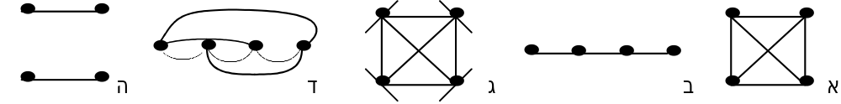
א
שאלה 19
- המחשה א מראה כי המערכת חסרת סתירה
- המחשה ג מראה כי המערכת חסרת סתירה
שאלה 20
- המחשה ב מראה כי אקסיומה 3 אינה נובעת מאקסיומות 2,1
- המחשה ה מראה כי אקסיומה 2 אינה נובעת באקסיומות 3,1
שאלה 21
- המחשות א,ד מגדירות מודלים שקולים
- מן ההמחשות הנתונות אפשר להסיק שהמערכת אינה שלמה
בשאלות 23,22 נעסוק במערכת האקסיומות הבאה:
- יש לפחות שש נקודות.
- על כל ישר נמצאות בדיוק שלוש נקודות.
- לכל יש ולכל נקודה P שאינה על קיים יש יחיד אשר P נמצאת עליו ואין לו נקודות
משותפות עם .
שאלה 22
- המערכת היא חסרת סתירה
- המערכת היא בלתי תלויה
שאלה 23
- המערכת היא קטגורית
- במערכת מתקיים המשפט הבא: "אם לכל שלוש נקודות קיים ישר אחד אשר הן נמצאות עליו, אז קיימות בדיוק שש נקודות"
שאלה 24
- ההמחשות ו- שקולות זו לזו
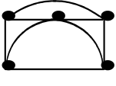
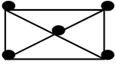
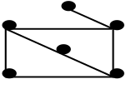
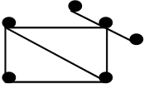
- ההמחשות ו- שקולות זו לזו

